如图1-1，设置宏USE_USART1_，编译后的固件支持USART1与舵机通信，USART1端口映射至(TX)PA9/(RX)PA10。
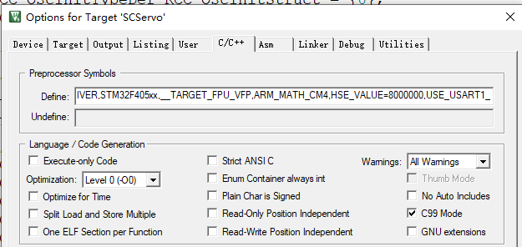
图1-1
如图1-2，设置宏USE_USART2_，编译后的固件支持USART2与舵机通信， USART2端口映射至(TX)PA2/(RX)PA3，默认使用宏USE_USART2_。
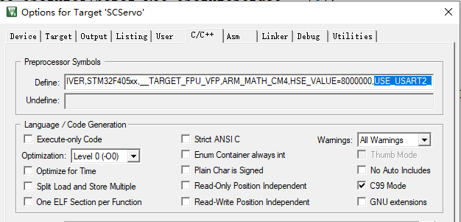
图 1-2
SDK支持外部晶振8M，如果外部晶振使用其它频率需要修改图1-3配置，HSE_VALUE=8000000，8000000为晶振频率8M；还需要修图1-4代码，main.c文件中21行代码，RCC_OscInitStruct.PLL.PLLM = 8，8表示8M晶振频率。
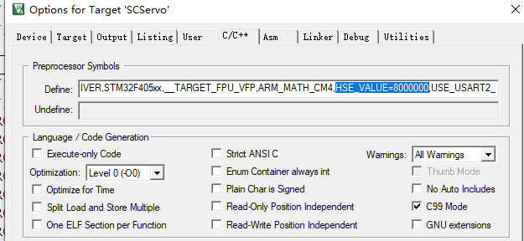
图1-3
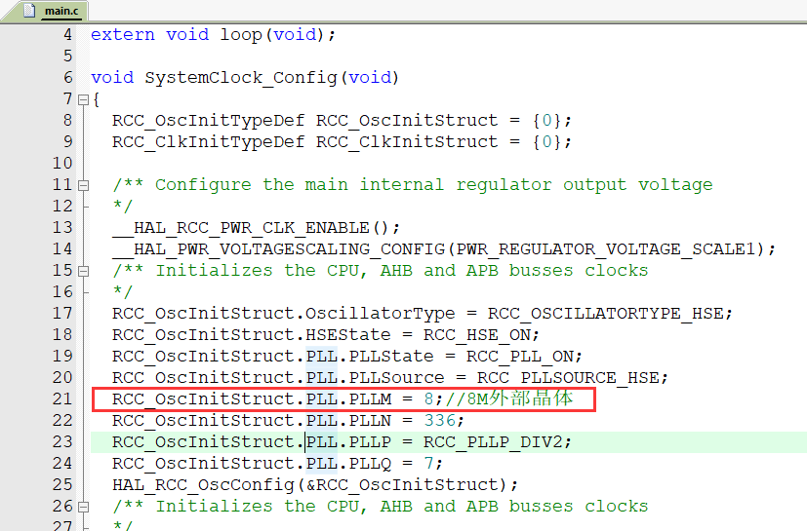
图1-4

